Hier on me posait des questions quant au concept de l’exposition de Vitré, d’où ceci, un petit exposé qui va la situer dans a perspective générale des expositions depuis 2001, l’exposition de Mulhouse étant la première avec l’étagère.

Tous les éléments qui vont être exposés dans les temps à venir, le gros livre-index, les objets qui constituent l’étagère de « Shelf Life » et son équivalent au sol »Déposition », sont au même titre les choses (dans le sens Heideggérien, Das Ting) avec leur logique d’existence propre et leur matérialité, issus de processus complémentaire qui s’organisent non hiérarchiquement.

Mais elles sont aussi pensée comme des outils de compréhension, leur complémentarité faisant en sorte que leur articulation processuel peut s’appliquer par transduction sur d’autres éléments analogues et ainsi donner une cohérence à l’ensemble, le compliquant en l’augmentant mais le simplifiant en même temps.

L’index poursuit cette recherche et l’amplifie avec une particularité : le mécanisme qui consiste dans l’adoption de la pagination, de tourner les pages dans tous les sens au propre comme au figuré, ajoute au dispositif générale une clef de lecture. Chaque perception individuelle recouvre la précédente, la sérialité engagée par la forme livresque imposée par la reliure, la mise en ordre des pages et les feuillets organisant leur succession.

J’ai voulu depuis le départ que ce livre-index s’appelle, titré en anglais et en français, « out and out » et « à bords vifs ». Ce qui veut dire en termes techniques de production du livre que les pages ne sont pas massicoté exactement au même format, chaque page ne recouvre pas exactement la précédente, il y a toujours ce qu’on appelle en anglais « a margin of error », une marge d’erreur, un petit filet qui déborde et qui s’expose au regard et qui est tangible au toucher et qui invite au feuilletage.

Ce livre a donc une logique interne mais aussi dans sa nature même un système de référencement aux autres dispositifs qui sont « Shelf Life » et « Déposition ».
Visibles et invisibles, ces références sont de trois, voire quatre natures, la première partie concerne les archives et la nature même des archives. Il y a une série de tirages digitales d’images qui viennent de mes recherches depuis trente ans environ, conservés sur papier et plus tard et par l’informatique plus récemment, dessins, photos, numérisations : qui incarnent ou accompagnent les centres d’intérêt d’une époque. Les plans de jardin considérés comme des parcours mémoriels, des schémas qui font références aux plans de Vauban, des analyses de compositions arborescentes. Des présentations emblématiques, héraldiques, frontales. Des mots écrits où la forme de l’écriture et la typographie est autant parlante que le sens même du mot. Ces recherches font un parallèle dans le temps de la mise en œuvre de l’ensemble des dispositifs avec des dépôts de matériaux et documents qui sont synchroniques, peu se réfèrent visiblement aux objets.

Dans un deuxième registre, il y a des pages traitées au point de vue de la logique processuelle en accord avec des objets, peintes avec une peinture particulière, dérivé de métaux ou d’oxydes métalliques, enduites de matériaux réduits en fine particules mélangés avec des médiums, transpercées ou découpées à l’emporte-pièce.

Puis l’ultime catégorie, des papiers dont la logique même de leur fabrication fait un parallèle avec la processualité du reste. Depuis plusieurs années je recherche des tissus rayés noirs et blancs, souvent il s’agit de chemises ou chemisiers de facture assez formelles, où le tissu qui sert à les confectionner.

Ces tissus prennent place dans des pièces depuis quatre ans environ, un exemple les statuettes couvertes de silicone et lambeaux des ces tissus montrées à Argenton sur Creuse, voir détail ci dessous

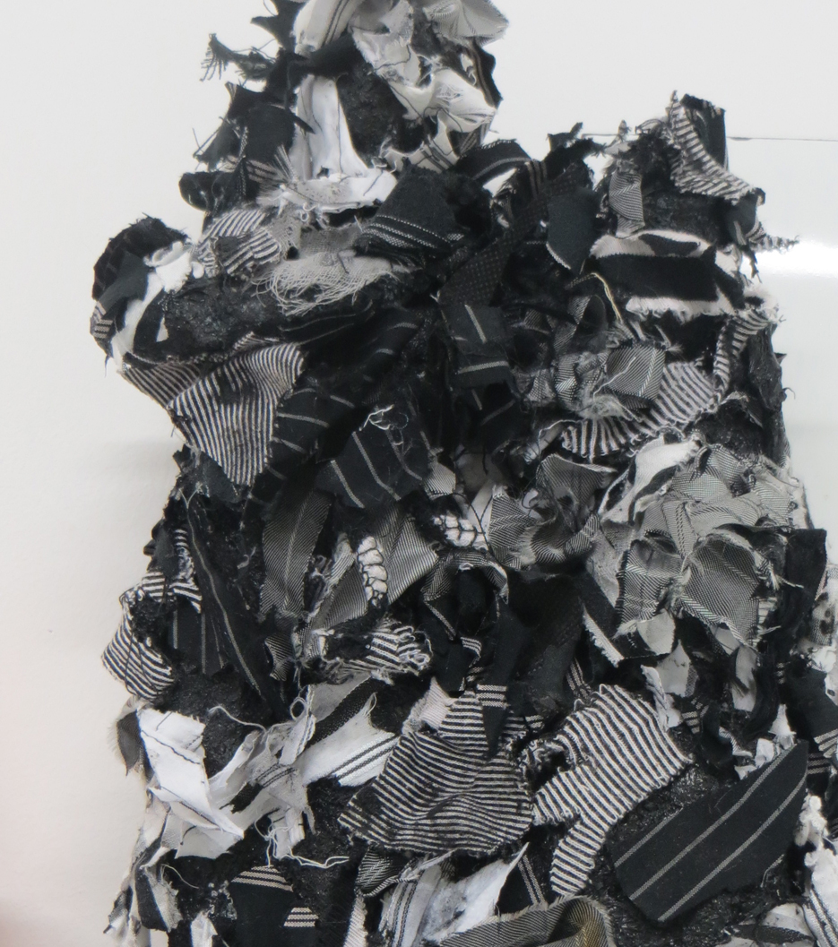

En Inde, j’ai passé un moment à chercher dans le quartier de Nehru Place lieu où se fournit le monde de la mode en tissus divers et variés, pour trouver de tels tissus en quantité avec le but d’amasser suffisamment pour en faire du papier, en le broyant et le reconstituant en feuilles. Le projet de Vitré m’a galvanisé et je suis passé à l’acte avec Anupam Chakroborty, papermaker de génie, à Kolkota.
Nous avons pu travailler toute une série de mélanges de pâte de coton blanc issue de Bengale avec les tissus rayés plus ou moins finement broyés pour faire des papiers qui ressemblent pour certains presque à du feutre

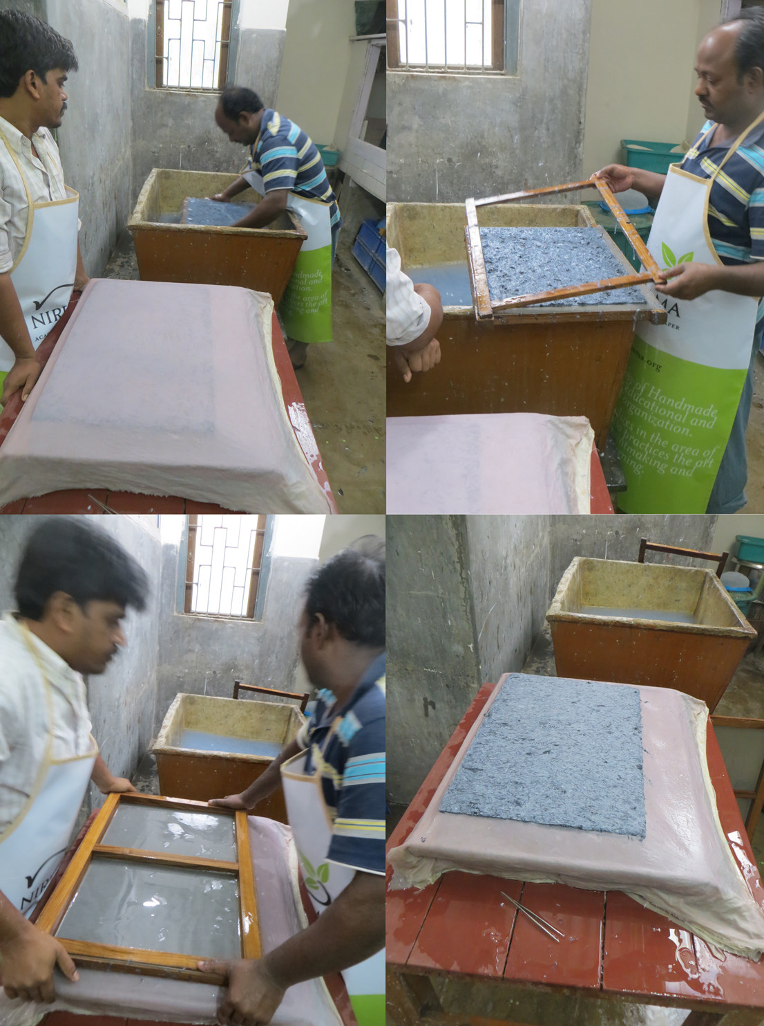

Atelier Chakraborty, Kolkota, 2014
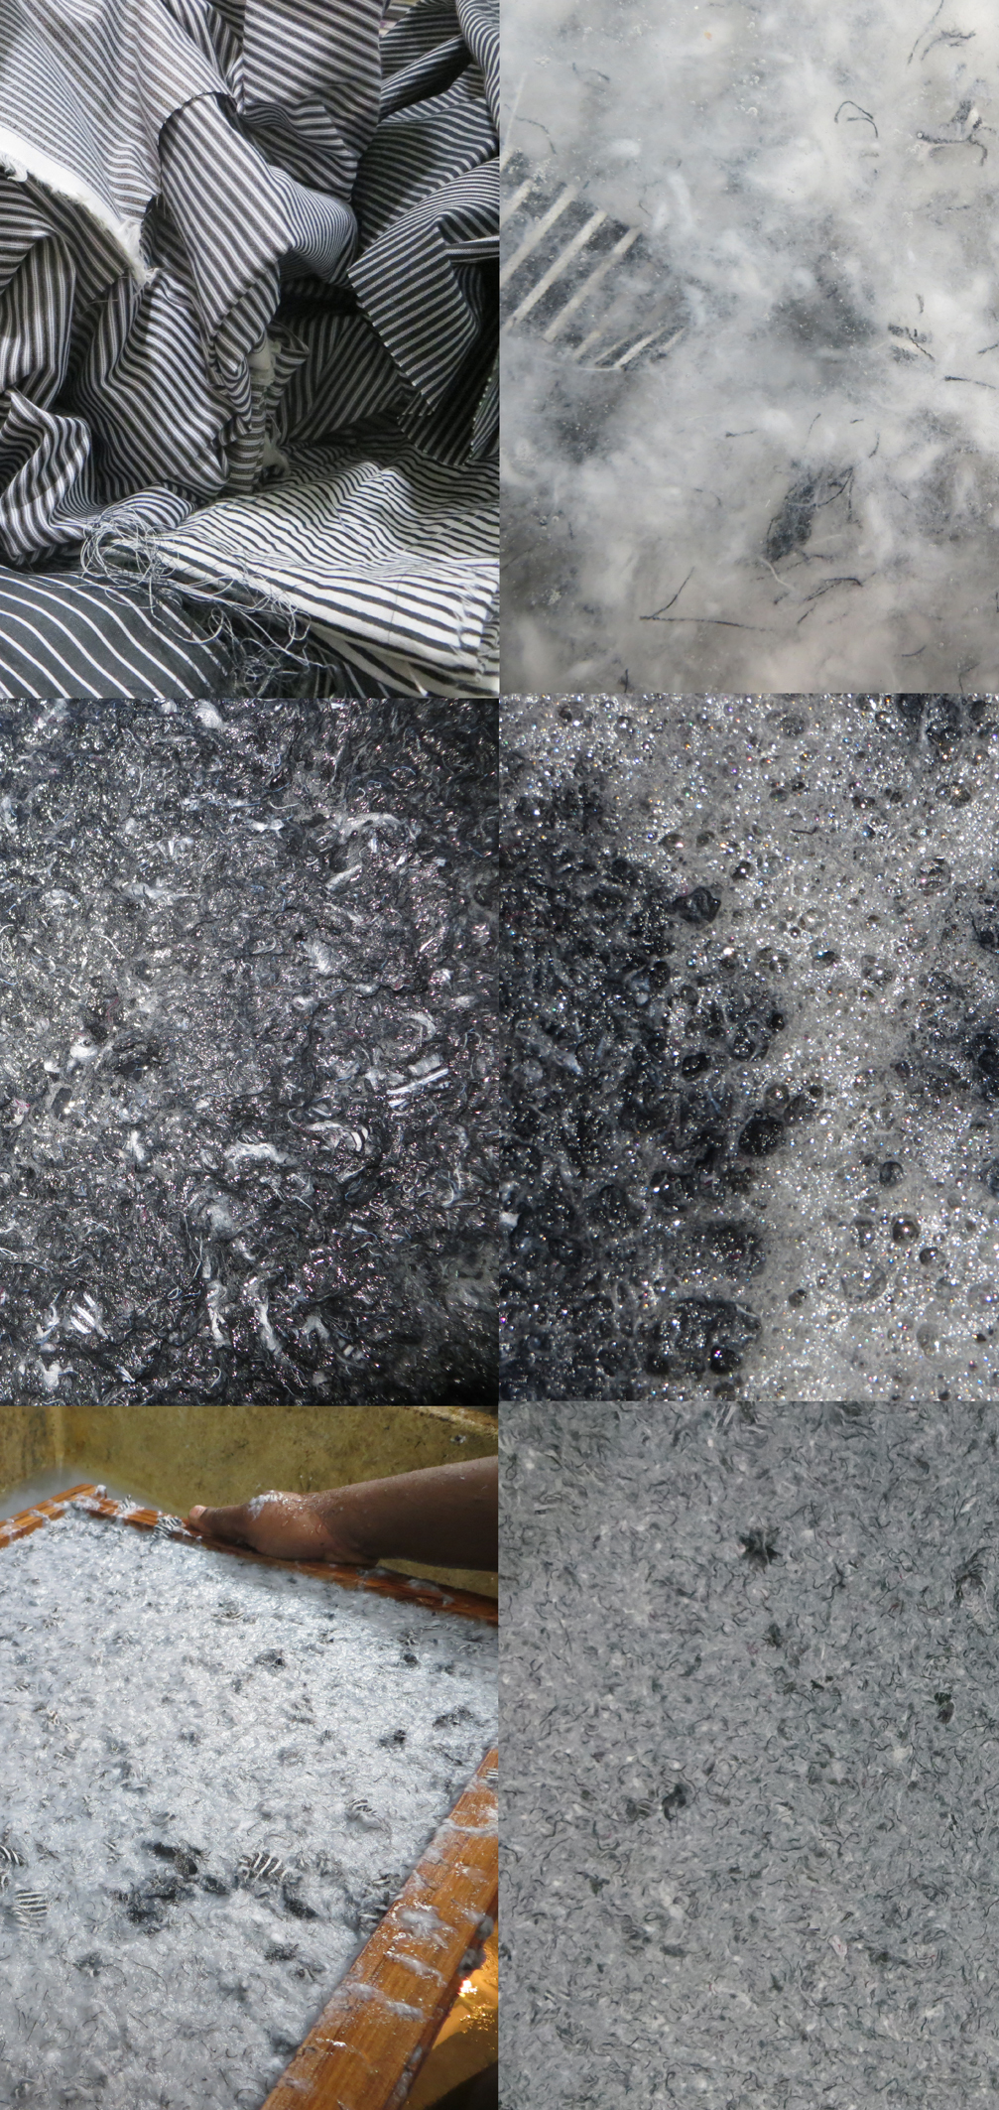
Le matériau même devient une pâte et se prête à des manipulations qui consistent à donner, à travers des mélanges dans des proportions variables, des aspects différents et bien visibles.
La quatrième catégorie est directement en lien avec des objets sur l’étagère, il s’agit de photogrammes faits d’après des objets en verre découpés et peints dans le début des années ‘80 et des objets en cristal thermoformés des années 2014/15.
Le papier argentique qui recueille la lumière qui est réfractée et réfléchie par ses objets laisse aussi bien une trace à la fois de la partie en contact avec ce support, car les objets sont physiquement posés dessus, qu’une partie venant des zones plus éloignées, plus floues et ectoplasmiques. Je dois la réalisation de ces tirages au photographe Fred Morin qui est à l’origine de ces manipulations savantes et précises.
L’ensemble des ces pages sont en train d’être reliés, l’ordre d’assemblage n’est pas encore établi. Ce sera en tout cas aucunement chronologique ni thématique, l’index est tourné à la fois sur lui même, autoréférentiel, que vers d’autres dispositifs. L’envers des feuilles est quelquefois vierge, quelquefois l’envers de la face, comme pour les papiers du Bengale où les deux surfaces sont différentes et complémentaires de par leur fabrication.
Donc le récit que ces pages va se déployer est essentiellement l’histoire de la logique de leurs existences.

Il y a dix huit mois je me suis rendu chez mon père, très âgé, et j’ai sorti le grand album photo de famille pour pouvoir identifier avec lui différents clichés que je n’arrivais pas à situer. Les pages ne tenait plus dans leur reliure et avait été remises dans le désordre. Je devais les décrire car il était malvoyant, et il se reconstituait à travers mes descriptions des décors les lieux pour pouvoir placer des prises de vue dans l’espace puis dans le temps.

Le désordre des pages n’avait pas d’importance pour lui, juste le sens des photographies. Je pense que cette expérience m’a décidé sur l’assemblage des pages de mon livre-index : va primer un désordre savant proche de l’aléatoire, à chacun d’en faire son propre montage.

Peter Briggs, Saint Pierre des Corps, février 2015

